BOLIVIA ESPECIAL

Santa Cruz – Sucre – Potosí - Salar de Uyuni – Laguna de Colores – Uyuni

10 días / 9 noches
Salidas diarias

Visita lo más importante de la ciudad más moderna de Bolivia, Santa Cruz, conocida por los grandes edificios financieros, turísticos y restaurantes reconocidos. Continuamos con la ciudad ilustre y Heroica de Sucre, Patrimonio de la Humanidad por la UNESCO. Luego, la ciudad de Potosí, donde se situó la mina de plata más rica del virreinato del Perú. Visitaremos el impresionante Salar de Uyuni, el Salar más grande del mundo, y disfrutaremos de un atardecer en el bello Salar. Conoceremos las impresionantes Lagunas de Colores ubicados en el desierto del departamento de Potosí.

Día 1: SANTA CRUZ (Vuelo no incluido)
Llegada al aeropuerto internacional de Viru Viru. Traslado al hotel. Tarde libre. Alojamiento.

Día 2: SANTA CRUZ
Desayuno en el hotel. Iniciamos el City Tour la bella ciudad de Santa Cruz, recorriendo el casco viejo de la ciudad por sus aleros y columnas que le dan un toque colonial. Paseos por diferentes avenidas denominadas anillos, que dividen la ciudad pasando por bellas plazas y monumentos históricos. Siguiendo nuestro programa, visitaremos barrios modernos con un estilo moderno. Degustaremos una de las características de Santa Cruz de la Sierra ¨El Café Típico¨ acompañado de masitas de nuestra región. Adicionalmente, se podrá visitar un muse a elección: Historia Regional ó Arte Sacro ó Casa de la Cultura (lunes cerrado). Retorno al hotel. Tarde libre para actividades personales. Alojamiento.

Día 3: SANTA CRUZ/SUCRE (Vuelo no incluido)
Desayuno en el hotel. Traslado al aeropuerto para abordar el vuelo domestico a la ciudad ilustre y heroica de Sucre, conocida como Patrimonio de la Humanidad por la UNESCO. Traslado al hotel.
Por la tarde, visitaremos la ciudad de Sucre, llamada también “Ciudad Blanca de América” y una de las joyas de la arquitectura hispana en la América Colonial, se visitará la Casa de la Libertad y el Museo Asur.

Día 4: SUCRE (Excursión de un día Mercado Tarabuco (opera los Domingos)
Desayuno. Visita a la población de Tarabuco que fue fundada por los españoles en la segunda mitad del siglo XVI, estas regiones nativas se caracterizan por mantener sus costumbres y tradiciones, en especial sus vestimentas y sus tejidos que son apreciados por los visitantes tendremos la oportunidad de observar el intercambio de productos denominado trueque en su tradicional mercado el día domingo. Al medio día almuerzo en uno de los restaurantes de Tarabuco, En el mercado indígena de Tarabuco se destaca el colorido de las vestimentas de los pobladores Yampara. Ponchos, gorros, sandalias, mantas de diversos colores hacen parte del vestuario de los campesinos indígenas. Muchas veces los colores representan a cada una de sus comunidades. Alojamiento.

Día 5: SUCRE /POTOSÍ
Desayuno en el hotel. Traslado al terminal terrestre para abordar el bus local con destino a la ciudad minera de Potosí. Después de 3 a 4 horas, llegada y traslado al hotel.
Por la tarde, City Tour por la ciudad de Potosí, se realizará una caminata de 1 hora y media por el casco viejo de la ciudad, pasando por calles, callejones, plazas y plazuelas donde podremos observar diferentes portadas arquitectónicas, entre las más representantes Teatro Modesto Omiste, Plaza de Armas 10 de noviembre, La Basílica Catedral, Casa Nacional de la Moneda, Torre de la Compañía de Jesús, Iglesia de San Lorenzo (fachada) y el Arco de Cobija. Alojamiento.

Día 6: POTOSÍ /UYUNI
Desayuno en el hotel. Visitaremos el mercado Minero donde se le brindará información del material que se necesita como Dinamita, Alcohol, Hoja de Coca, entre otros. Voluntariamente podrán realizar compras de insumos para obsequiar a los mineros en el interior de la mina. Luego, nos dirigimos a un ambiente donde el turista podrá vestirse con todo el equipo de seguridad (botas, pantalón, chaqueta, casco y linterna) para ingresar a la mina. Se visitará los interiores de unas de las minas más representativas del departamento de Potosí. Por la tarde, traslado al terminal para abordar el bus local con destino a la ciudad de Uyuni. Después de 3-4 horas, llegada a Uyuni y traslado al hotel. Alojamiento.

Día 7: UYUNI
Desayuno en el hotel. Visita a Colchani mercado artesanal tiendas de artesanías de sal, tejidos de lana de llama, alpaca y apreciaremos el procesamiento artesanal de la sal. Proseguimos con visita a los Montones de sal, ojos de agua salada, monumento al Rally Dakar, Plaza de banderas del mundo. Luego, Visita al Primer Hotel de Sal, un museo restaurant, donde se realizara el almuerzo, cuando hace frio y hay viento con polvo. El almuerzo es picnic sobre salar, con manteles y almohadas de colores. Después del almuerzo visitaremos la Isla de Incahuasi con cactus gigantes, donde se realizara una caminata hasta la cima de la isla, desde donde se podrá observar el salar de Uyuni en su totalidad, ya sobre salar se podrá tomar inimaginables fotografías y filmar exclusivos y verídicos videos en perspectiva. . Retornaremos sobre el salar para ver la puesta del sol en efecto espejo, retornamos al pueblo y traslado al hotel. Alojamiento.

Día 8: UYUNI /DESIERTO
Desayuno. El tour inicia a las 08:00 a.m. Nos dirigiremos a la ciudad de Uyuni a para visitar el Cementerio de Trenes pasaremos por la comunidad de San Cristóbal, alota llegando al Mirador del Volcán Ollague (5.865 m.s.n.m.), desde donde podrá observar la actividad fumarolica, que emana el activo Volcán, luego podrá observar lagunas altiplánicas como la laguna Cañapa, laguna Hedionda, laguna Honda, Charcota y laguna Ramaditas los cuales son utilizados por los flamencos como puntos de alimentación y descanso durante sus movimientos migratorios, luego continuamos a través del desierto de Siloli y nos dirigimos al hotel. Almuerzo en ruta. Cena incluida. Alojamiento.

Día 9: DESIERTO /UYUNI
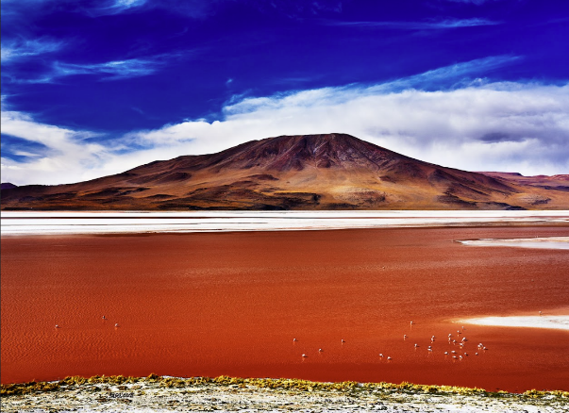
Desayuno en el hotel. 08:00 am iniciamos con la visita al Árbol de Piedra el cual es una formación geomorfológica debido a la erosión del viento, luego continuamos para visitar la Laguna Colorada que es la puerta de ingreso a la a la Reserva Eduardo Abaroa, visitaremos los Geisers de Sol de Mañana donde haremos una parada para hacer fotografías a 5770 msnm, continuando con el tour nos dirigimos a las Aguas Termales de Polques con una temperatura de 38°C, parada estratégica en las Rocas de Salvador Dalí, continuamos hacia el Mirador del Volcán Licancabur, para poder observar la Laguna Verde, como último atractivo visitaremos la Laguna Blanca. Retorno a Uyuni donde se podrá observa el Valle de las Rocas y la Iglesia de San Cristóbal. Llegada a Uyuni a las 5pm aproximadamente. Alojamiento.

Día 10: UYUNI/ SANTA CRUZ (Vuelo no incluido)
Desayuno en el hotel. Traslado al aeropuerto La Joya Andina para abordar el vuelo con destino a la ciudad de Santa Cruz.

FIN DE NUESTROS SERVICIOS

HOTELES PREVISTOS O SIMILARES
CIUDAD | TURISTA | PRIMERA | LUJO | TOP HOTELES
SANTA CRUZ | LP EQUIPETROL  HAMPTON | CORTEZ  CHAIRU COSMOPOLITANO | CAMINO REAL | LOS TAJIBOS BY MARRIOT
SUCRE | SU MERCED  ON BOUTIQUE CAPITAL PLAZA | PARADOR SANTA MARIA  MI PUEBLITO SAMARY VILLA ANTIGUA | PARADOR SANTA MARIA  MI PUEBLITO SAMARY VILLA ANTIGUA | PARADOR SANTA MARIA  MI PUEBLITO SAMARY VILLA ANTIGUA
POTOSI | COLONIAL/ LIBERTADOR | COLOSO | COLOSO | COLOSO
UYUNI | COSCAÑA  ANDINA BOITIQUE JARDINES DE UYUNI | PALACIO DE SAL  LUNA SALADA  CRISTAL SAMAÑA 3* SUP | PALACIO DE SAL 4*  LUNA SALADA 4* | PALACIO DE SAL 4*  LUNA SALADA 4*
DESIERTO | TAYKA DEL DESIERTO FLAMENCOS | MALLCU CUEVA 3*SUP | MALLCU CUEVA 3*SUP | MALLCU CUEVA 3*SUP
**En lujo el hotel en Uyuni es primera categoría. (Consultar suplementos para vistas al Salar o Amanecer).
* Desierto hotel categoría turista.

PRECIOS POR PERSONA EN DOLARES
VALIDEZ ENERO 01 A DICIEMBRE 15 DEL 2026
CATEGORIA | SENCILLA | DOBLE | TRIPLE
TURISTA | USD 4.515 | USD 2.650 | USD 2.245
PRIMERA | USD 6.337 | USD 3.475 | USD 3.007
*LUJO | USD 6.589 | USD 3.572 | USD 3.168
*TOP HOTELES | USD 6.789 | USD 3.705 | USD 3.301
Adicionar el 2% del Fee Bancario

EL PRECIO INCLUYE:
- Traslados de ingreso y salida en la ciudad de Santa Cruz, Sucre, Potosí, Uyuni y Desierto
- Excursiones mencionadas en el itinerario:
- City Tour Santa Cruz – Privado
- City Tour Sucre – Privado
- FD Tarabuco – Privado
- Tkt. Bus local Sucre – Potosí
- City Tour Potosí – Privado
- Tour de Minas – Privado
- Tkt. Bus local – Potosí – Uyuni
- Programa 3d-2n Salar de Uyuni con Desierto y Laguna de Colores + Almuerzos + Atardecer en el Salar – Privado
- 02 noches de alojamiento en la ciudad de Santa Cruz con desayunos
- 02 noches de alojamiento en la ciudad de Sucre con desayunos
- 01 noche de alojamiento en la ciudad de Potosí con desayuno
- 03 noches de alojamiento en la ciudad de Uyuni con desayunos
- 01 noche de alojamiento en el desierto con desayuno + cena
- Alimentación según el itinerario

- Entradas y/o tickets de ingresos según el itinerario
- Tarjeta básica de viaje + amparo de gastos de cancelación y/o interrupción (aplican condiciones de producto) -74 años

EL PRECIO NO INCLUYE:
- Tiquetes aéreos Internacionales / Vuelos domésticos Santa Cruz/Sucre // Uyuni/Santa Cruz impuestos del tiquete
- Gastos personales como llamadas telefónicas, lavandería, extras en hoteles, etc.
- Propinas a trasladistas, guías, meseros y trabajadores de hoteles.
- Servicios no indicados en el itinerario.

REQUISITOS SANITARIOS:
SERA RESPONSABILIDAD DEL VIAJERO Y SU AGENCIA DE VIAJES CUMPLIMENTAR TODOS LOS REQUERIMIENTOS SANITARIOS REQUERIDOS PARA ESTE VIAJE YA SEA EN EL PAIS DE DESTINO COMO PAIS DE CONEXION (SI CORRESPONDE). VIAJES CELTOUR DARA INFORMACION BASICA GENERAL ANTICIPADA PERO TENIENDO EN CUENTA LOS CAMBIOS FRECUENTES DE LAS CONDICIONES DE ENTRADA DEBERAN SER CONSULTADAS CONSTANTEMENTE POR PARTE DEL VIAJERO.

INFORMACIÓN ADICIONAL
Cualquier referencia que se haga a precios, tarifas o cotizaciones, está sujeta a cambios o disponibilidad en el momento de la reserva y confirmación por parte de la aerolínea, hoteles y operador. Por tanto, se debe tratar como un dato preliminar y debe estar sujeto al pago o a nuestra confirmación escrita"
** Estos precios no aplican en época de ferias, congresos y eventos. **

No hay nada reservado y hasta no empezar con las reservas en firme no sabremos si los hoteles cotizados tienen disponibilidad.

DEPOSITO:
Para realizar reservas en firme se requiere un depósito del 30% del valor total de la cotización por persona y cuyo valor será abonado al pago total.

VISAS REQUERIDAS:
Para los ciudadanos colombianos: NO APLICA
Verifique que el país que utiliza de conexión no requiera visado de turismo o transito
El turista debe llevar su pasaporte o documento de identidad para el ingreso al país, en caso requiera VISA, deberá contar con la misma.

VACUNA:
Vacuna contra la Fiebre Amarilla en caso se visite: Pando, Beni, Santa Cruz o Cochabamba)
CERTIFICADO INTERNACIONAL

IMPORTANTE:
Es responsabilidad de cada viajero, ir provisto de su pasaporte y documento de identidad preciso, vigente y dotado de todos los visados y requisitos necesarios, declinando las agencias prestatarias de servicios y operadores, toda responsabilidad, en el caso de ser rechazada por alguna autoridad la entrada en un País, por carecer de algunos de los requisitos que se precisen o defecto en el pasaporte, y será por cuenta del viajero cualquier gasto que se origine, aplicándose en estas circunstancias las condiciones establecidas para la cancelación y rechazo voluntario de los servicios.
CLAUSULA DE RESPONSABILIDAD:
APLICAN CONDICIONES GENERALES DEL FOLLETO IMPRESO DESTINOS CELTOUR 2026
La organización de estos viajes combinados ha sido realizado por VIAJES CELTOUR operador mayorista con Registro Nacional de Turismo 3487, y/o sus operadores locales, se hace responsable ante los usuarios por la total prestación de servicios descritos en el presente folleto
VIAJES CELTOUR S.A.S según lo dispuesto en el artículo 17 de la ley 679 de 2001 rechaza todas las formas de explotación, pornografía, violencia, turismo sexual y demás formas del abuso a menores de edad y advierte al turismo que es castigado conforme a las disposiciones legales vigentes.
En Viajes Celtour S.A.S estamos comprometidos:
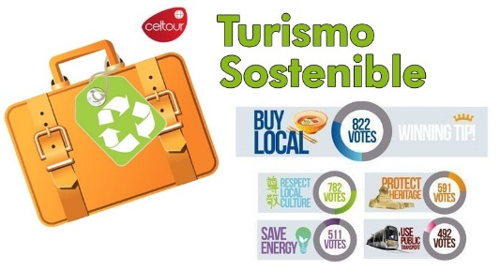
. A prevenir la comercialización sobre el tráfico de piezas y/o bienes pertenecientes al patrimonio cultural de la nación según la ley 397 de 1997, Decreto 833 del 2001 y ley 1185 del 2008.
. A Prevenir la comercialización de especies de flora y fauna amenazadas o en peligro de extinción en Colombia e ilícito aprovechamiento de recursos naturales renovables, según la ley 17 de 1981, la resolución Ministerial No 1367 del 2000 y ley 1453 del 2011 articulo 29.
. A prevenir la explotación laboral infantil según la ley de infancia y adolescencia 1098 del 2006.
.

A garantizar la protección de los derechos de una persona o grupo de personas, comunidad o pueblo, que son vulnerados en actos de racismo o discriminación ley 1482 del 2011 y la ley 1752 del 2015 castigos penales para aquellos que realicen actos de discriminación en contra de personas con discapacidad.
. Al planificar su viaje, hemos elegido proveedores que ofrecen garantías de calidad y de respeto a los derechos humanos y al medio ambiente.
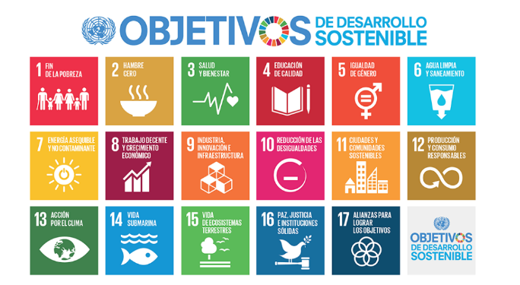
En el año 2017 las Naciones Unidas durante las diferentes actividades realizadas en el Año Internacional del Turismo Sostenible para el Desarrollo (A/RES/70/193).
Cuyo interés era aspira a sensibilizar a los responsables de tomar decisiones y al público en general de la contribución del turismo sostenible al desarrollo, movilizando a la vez a todos los grupos de interés para que trabajen juntos para hacer del turismo un catalizador de cambio positivo y fomentar un cambio en las políticas, las prácticas de empresa y el comportamiento de los consumidores para promover un sector turístico más sostenible.
(1) Crecimiento económico inclusivo y sostenible.
(2) Inclusión social, empleo y reducción de la pobreza.
(3) Uso eficiente de los recursos, protección ambiental y cambio climático.
(4) Valores culturales, diversidad y patrimonio.
(5) Comprensión mutua, paz y seguridad.
VIAJES CELTOUR SE ADHIERE A LA CAMPAÑA VIAJES Y TURISMO RESPETUOSOS CON LA NATURALEZA En diciembre de 2022, el Consejo Mundial de Viajes y Turismo (CMVT), la Organización Mundial del Turismo de las Naciones Unidas (OMT) y la Alianza para la Hostelería Sostenible anunciaron una nueva colaboración para unir a los sectores público y privado en torno a una visión compartida de viajes y turismo respetuosos con la naturaleza para detener y revertir la pérdida de biodiversidad de aquí a 2030. El sector de los viajes y el turismo se comprometieron a adoptar un enfoque del turismo positivo para la naturaleza. Esto incluye integrar salvaguardas de la biodiversidad, reducir las emisiones de carbono, mitigar el impacto de la contaminación, limitar el uso insostenible de los recursos y proteger y restaurar la naturaleza y la vida silvestre.
El sector turístico se ha comprometido a detener e invertir la pérdida de biodiversidad y a promover la conservación y restauración del medio ambiente. Su objetivo es mejorar el bienestar, los medios de subsistencia y la economía de las personas, aprovechando el potencial único del turismo como agente de cambio positivo.
Desde Viajes Celtour queremos apoyar y compartir los objetivos de esta iniciativa con nuestros clientes y amigos e invitarlos a participar a través de la web:
https://www.cbd.int/doc/publications/tou-gdl-en.pdf

Adicionalmente, se invita a las personas de todo el mundo a compartir historias sobre cómo el turismo ha marcado la diferencia sus vidas.
“Viajar nos brinda recuerdos que duran toda la vida y las experiencias más increíbles para compartir. Pero ésta es solo la mitad de la historia, ya que los viajes y el turismo tienen un beneficio enormemente positivo para el mundo, mucho más allá del placer inmediato que brinda a quienes pueden explorar y descubrir personas, lugares y experiencias increíbles por sí mismos.”

